РОССИЙСКАЯ ФЕДЕРАЦИЯ
НАЦИОНАЛЬНАЯ ОБРАЗОВАТЕЛЬНАЯ ПРОГРАММА
«ИНТЕЛЛЕКТУАЛЬНО-ТВОРЧЕСКИЙ ПОТЕНЦИАЛ РОССИИ»
МЕЖРЕГИОНАЛЬНЫЙ ФЕСТИВАЛЬ ИССЛЕДОВАТЕЛЬСКИХ РАБОТ
«ОТКРЫТИЕ МИРА»
город Нижневартовск

Зелёная планета

ТАМАРИНД – РАСТЕНИЕ-ЗАГАДКА
Автор: Крячек Елизавета
2 В класс
Руководитель: Сулейманова Лиза Ильгамовна
учитель начальных классов
Муниципальная общеобразовательная
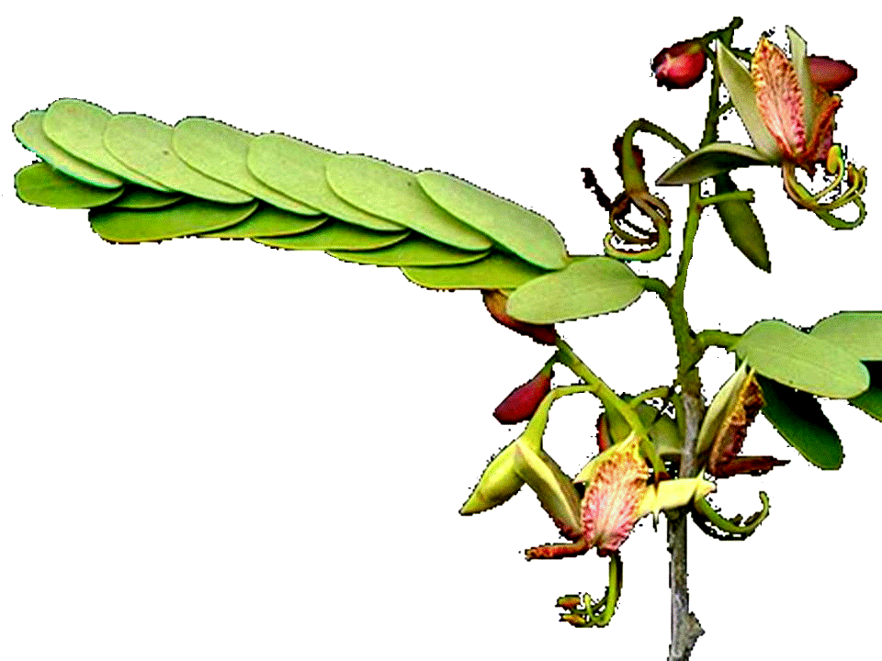
средняя школа № 24
Содержание
1. План исследования | 2
1.1. Вопрос исследования | 2
1.2. Гипотеза | 3
1.3. Метод исследования | 3
1.4. Библиография | 2-3
2. Исследовательская работа | 4
2.1. Введение | 4
2.2. Основная часть | 4
2.2.1. Теоретическая часть | 4
2.2.2. Практическая часть | 5
2.3. Заключение | 6
2.4. Список литературы | 8
2.5. Приложения | I-III

План исследования
Впервые я познакомилась с этим замечательным и вкусным плодом в Таиланде. Плод представляет собой коричневый боб (приложение, фото1), который состоит из мякоти и множества плотных семян – косточек (приложение, фото 2). От мякоти семена отделяются довольно легко. Косточек в стручке много, и я, недолго думая, решила их посадить. Предварительно не замачивая, я их поместила в горшочек с землёй. Тамаринд продемонстрировал отличную всхожесть. Уже спустя 10 дней появился стебелёк (приложение, фото 3). Через несколько дней начали распускаться первые листочки (приложение, фото 4). Спустя ещё неделю, когда появились настоящие листочки, я заметила удивительную особенность этого растения: с наступлением темноты, когда все живое идет ко сну, листочки тамаринда начинали закрываться (приложение, фото 5). А проснувшись утром, я обнаруживала листочки растения полностью раскрывшимися. Для меня было удивительным, что мой тамаринд, как люди, и «спит», и «бодрствует».
Как тут не вспомнить стихотворение моего любимого писателя Корнея Чуковского - «Чудо-дерево»:
Как у наших у ворот
Чудо-дерево растёт.
Чудо, чудо, чудо, чудо
Расчудесное!
Меня заинтересовало, какой механизм сворачивает и разворачивает листочки растения? Что делает растение чудесным, необычным? Почему оно ведёт себя не так, как знакомые нам с детства берёзки и дубки? Если листья это «пальчики» растения, могут ли «двигать пальчиками» другие растения?
1.1 Вопрос исследования
Вот как я сформулировала вопрос исследования: выявить механизм движения листочков тамаринда.
Для поиска ответа на вопрос я ставлю перед собой несколько задач:
- Из различных источников информации узнать, что такое тамаринд.
- Провести экспериментальные исследования, чтобы выявить, что заставляет листья этого чудо – растения «двигаться».
- Отыскать растения с похожими привычками среди других растений.

  - Гипотеза
Я предполагаю, что причиной складывания листочков тамаринда является изменение освещённости. Для того, чтобы это доказать, проведу ряд экспериментов.
1.3 Метод исследования
Из уроков окружающего мира я знаю, что растение – живое существо, и оно чутко реагирует на изменение условий роста и развития. Наблюдая за реакцией растения на эти изменения, я смогу определить, на какое изменение среды реагируют листочки тамаринда.
При этом я сделаю всё, чтобы растение не пострадало при проведении экспериментов.

Оборудование: Несколько горшочков с тамариндом, осветительный прибор (сильная настольная лампа), фотоаппарат, часы, термометр, дневник для записи результатов наблюдений.

Библиография.
Мне пришлось несколько раз ходить в библиотеку, чтобы изучить загадочный тамаринд. Вот список книг, которые мне помогли в этом:

Головкин Б.Н. Рассказы о растениях-переселенцах: Книга для внекл. чтения учащихся 5-6 кл. — М.: Просвещение, 1984. — 128 с.: ил.
Лаврова С.А. Занимательная ботаника для малышей. — М.: Белый город, 2008. — 143 с.: ил.
Осипов Н.Ф. Занимательная ботаническая энциклопедия. — М.: Педагогика Пресс, 1998. — 207 с.: ил
Ремезова Г.Л., Эратова М.Е. Войди в зелёный мир: Кн. для учащихся. — М.: Просвещение: АО «Учебная литература», 1996. — 191 с.: ил.

2. Исследовательская работа
2.1. Введение.
Что такое тамаринд?
Тамари́нд инди́йский, или Инди́йский фи́ник (лат. Tamaríndus índica) — растение семейства Бобовых, единственный вид рода Тамаринд. Это тропическое дерево, родиной его является восточная Африка, в том числе сухие лиственные леса Мадагаскара. В диком виде произрастает в Судане, но в настоящее время растение распространено на территории большинства тропических стран Азии, куда он попал благодаря культивированию ещё за несколько тысяч лет до нашей эры. Выращивается в тропиках всех континентов.
2.2. Основная часть, теоретическая
Описание.
Дерево может достигать 20 метров в высоту и остаётся вечнозелёным в регионах без сухих сезонов (приложения, фото 6)
Листья очерёдные парноперистосложные, состоят из 10—40 тонких листочков. Ветки розового цвета, неправильные пятичленные, собраны в соцветия. Плод — коричневый боб около 20 см длиной и 2—3 см шириной, состоит из мякоти и множества плотных семян. (приложения, фото 7)
Хозяйственное значение и применение.
Мякоть тамаринда съедобна и очень вкусна. Она используется в качестве специи как в азиатской, так и в латиноамериканской кухнях. Мякоть зелёных плодов весьма кислая на вкус и используется в приготовлении острых блюд. Зрелые плоды слаще и могут использоваться для приготовления десертов, напитков, закусок.
В пищу используют консервированную сахарным сиропом мякоть плодов, похожую на пастилу, приятного кисловато-сладкого фруктового вкуса, в которой содержатся волокна мякоти и красновато-бурые блестящие гладкие твёрдые семена закруглённо-квадратной формы.
Тамаринд продаётся в виде сладостей в Мексике (например, пулпариндо) и во всевозможных видах в южной Азии: сушёный, солёный, засахаренный, замороженный и т. д.). Пад тай — одно из наиболее популярных блюд тайской кухни, основной вкус которому придаёт тамаринд. Тамариндовый соус подают к баранине.
В Латинской Америке этот фрукт весьма популярен и используется во всевозможных видах. Тамариндо — твёрдые конфеты и леденцы с характерным ароматом и вкусом (приложение, фото 8)
А ещё мякоть тамаринда используют для очистки латунных украшений от окислов, жира и патины.
Древесина тамаринда имеет насыщенный красный цвет. Её используют для изготовления мебели и напольных покрытий. Из ветвей дерева изготавливали также и розги.
Тамариндовое дерево весьма распространено в южной Индии и используется там, кроме всего прочего, для создания тени над дорогами. Эти деревья облюбовали обезьяны, которые лакомятся спелыми плодами.
Мякоть, листья и кора применяются также и в медицине. К примеру, на Филиппинах, листья традиционно используются для приготовления травяного чая, который снимает лихорадку при малярии.
Тамаринд является официальным деревом города Санта-Клары на Кубе и изображён на городском гербе (приложение, фото 9)
Вот как много интересного я узнала о тамаринде. Уверена, что его родичи в тропиках ведут себя точно так же, как мой тамаринд: «засыпают» и «просыпаются». Наверное, там это никого не удивляет: привыкли. А для меня это растение продолжает оставаться загадкой.
2.2.2. Мои опыты (практическая часть)
Каковы же причины свертывания листьев? Тамаринд «засыпает» почти вместе со мной. Значит, листья реагируют на степень освещённости? Проверим это предположение: тамаринд №1 отправится в кладовку с включенным ярким светом. Тамаринд № 2 я переношу в темную комнату.
Предполагается, что в тёмной комнате листочки закроются, а в освещённой будут оставаться раскрытыми даже ночью, ведь растению не видно, что солнце зашло, для него солнцем будет яркая лампа.
Каково же было мое удивление, когда опыт показал несостоятельность моей гипотезы. Оба растения одновременно закрывались с наступлением вечера (приложение, фото 10), а утром, когда еще не рассвело «просыпались» (приложение, фото 11). Делаю вывод из первого эксперимента: не из-за темноты сворачиваются листочки, и не солнечные лучи их «будят» по утрам.
С восходом солнца становится теплее, может, на изменение температуры реагирует тамаринд? Проведём эксперимент №2, будем повышать температуру рядом с растением №1 при помощи калорифера. Предполагаю, что растение покажет мне, что чувствует изменение температуры. Уже спустя два часа ясно виден результат: тамаринд №1 постепенно закрывает листочки (приложение, фото 12), тамаринд №2 остаётся раскрытым. Казалось бы, ответ очевиден: тамаринд закрывается, реагируя на повышение температуры. Но ведь в моей комнате температура к ночи повышается совсем немного, а иногда даже понижается на 1 -2 градуса, а тамаринд всё равно засыпает. И ответом на повышение температуры должно быть «пробуждение», а не «засыпание».
Исходя из моих экспериментов, я сделала следующие выводы:
- тамаринд реагирует на освещенность окружающей среды, но не смена дня и ночи является причиной закрытия листьев;
- растение реагирует на повышение температуры окружающей среды и «засыпает»
- мои эксперименты не дали мне ответа на вопрос и я продолжаю поиск ответа в печатных источниках информации.

2.2.3.Опять ищу ответы в книгах
Так как ответ на особенности тамаринда в книжных источниках найти не удалось, я решила поискать информацию о родственных растениях с похожим поведением. Выяснилось, что еще множество растений обладают такими невероятными способностями.
Выбирала я, используя следующие критерии:
- растение также является представителем семейства бобовых;
- схожесть внешнего вида (листочки);
- способность закрываться;
- доступность информации;
- личное знакомство.
Выбор пал на мимозу стыдливую (приложение, фото 13)
Это не менее интересное и удивительное растение я встретила во время поездки во Вьетнам.
Мимоза стыдливая так же является одним из самых необычных на нашей планете растений. Эту многолетнюю траву часто выращивают в декоративных целях, ведь мимоза стыдливая имеет необычные цветы, кроме того это растение может похвастаться одной любопытной чертой — при малейшем касании к ним и при наступлении сумерек оно складывает свои хрупкие листья (приложение, фото 14) Именно поэтому оно и получило свое название.
Изучив информацию об этом растении, я выяснила причины движения листьев. Оказывается, что механизм этих движений связан с особыми веществами в листьях, которые сокращаются при раздражении. Это вещество называется аденозинтрифосфорной кислотой (АТФ). Чтобы стало понятно, как это происходит, я сделала рисунок того, что происходит в листочках при раздражении (приложение, фото 15)
При раздражении особый фермент разлагает АТФ, связь ее с сократительными белками распадается, при этом освобождается заключенная в АТФ энергия. Она и расходуется на сокращение белков — листья складываются. Через определенное время в процессе дыхания снова образуется АТФ и восстанавливается ее связь с сократительными белками — листья растения раскрываются. Вот почему у растения после раздражения ее сильным светом листья распрямляются не сразу.
Таким образом, складывание листьев у стыдливой мимозы связано не только с изменениями в окружающей среде, но и с внутренними факторами, и в частности с процессом дыхания. Мы уже отмечали что мимоза, так же как и наш подопытный, складывает свои листья вечером, когда начинает темнеть. Раскрывают их они не с первыми лучами солнца, а еще ночью, в полной темноте, когда в процессе дыхания в клетках накопится достаточно АТФ, чтобы восстановилась связь между АТФ и сократительными белками.

2.3 Заключение. Мои выводы.
Проведя работу по выявлению причин свертывания листочков, я узнала, что причиной «закрывания» листьев тамаринда является особое вещество, которое находится в листьях - АТФ (аденозинтрифосфорная кислота). На количество кислоты в растениях влияет окружающая среда. В первую очередь это связанно с процессом дыхания, когда уровень АТФ в клетках растения падает, то его листочки закрываются. Когда же с повышением уровня освещенности или восстановления благоприятных условий (нормализация температуры), растение начинает накапливать во время дыхания в клетках достаточно АТФ, чтобы восстановилась связь между АТФ и сократительными белками, листья тамаринда открываются (приложение, фото 15).
Я полюбила это удивительное растение. Часто я любуюсь тамариндом и удивляюсь, как это он так незатейливо вошёл в мою жизнь, привел меня в изумление своим особым свойством и продолжает удивлять. Он открыл для меня мир удивительных растений, и я с нетерпением жду от него нового чуда – цветения. (Приложения. Фото 16)

ЛИТЕРАТУРА:
Головкин Б.Н. Рассказы о растениях-переселенцах: Книга для внекл. чтения учащихся 5-6 кл. — М.: Просвещение, 1984. — 128 с.: ил.
Лаврова С.А. Занимательная ботаника для малышей. — М.: Белый город, 2008. — 143 с.: ил.
Осипов Н.Ф. Занимательная ботаническая энциклопедия. — М.: Педагогика Пресс, 1998. — 207 с.: ил
Ремезова Г.Л., Эратова М.Е. Войди в зелёный мир: Кн. для учащихся. — М.: Просвещение: АО «Учебная литература», 1996. — 191 с.: ил.
ИНТЕРНЕТ-РЕСУРСЫ:
- http://ru.wikipedia.org/wiki/Тамаринд
- http://sbio.info/page.php?id=12
- http://bio.fizteh.ru/student/biotech/2006/cell_energy_29122007.html

